Конспект открытого группового занятия в старшей группе по теме: « Дикие животные».
Цель: расширять представления детей о диких животных.
Задачи:
Обучающие:
- систематизировать и расширять знания детей о диких животных, их детенышах, об условиях жизни, о пользе.
Развивающие :
-учить детей согласовывать слова в роде, числе, падеже;
- развивать речь с движениями;
-упражнять в образовании имен существительных с уменьшительными суффиксами;
- упражнять в ответах на вопросы.
Воспитывающие :
- развивать социальные навыки: умение работать в группе, договариваться, учитывать мнение других;
- воспитывать любовь и бережное отношение к диким животным;
- воспитывать любознательность, формировать знания о взаимосвязи всего живого в природе.
Ход занятия
- Орг.момент.
Сядет первым тот, кто назовёт любое домашнее животное.
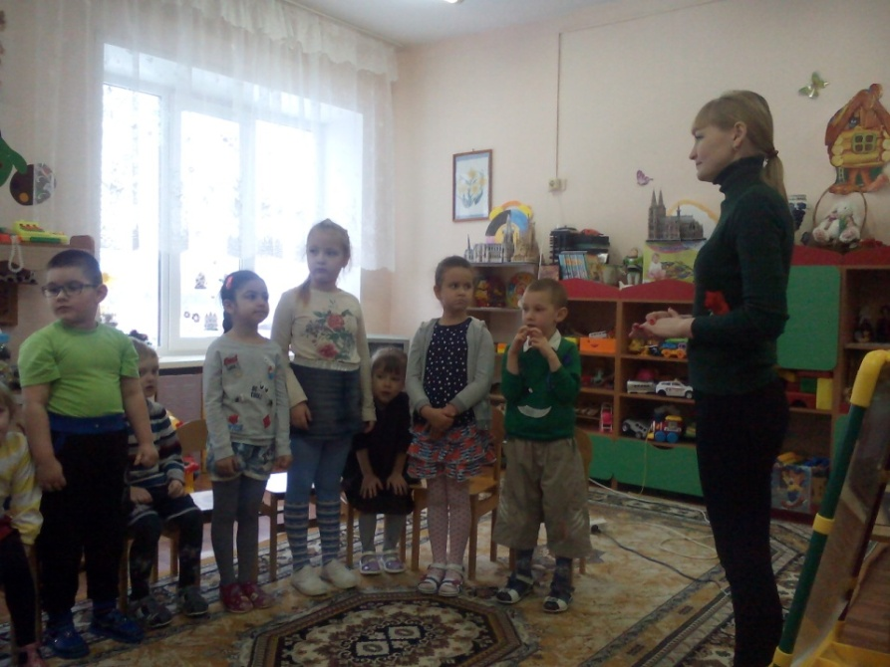
- Сообщение темы занятия.
Угадайте животное по описанию.
Бурый, косолапый, неуклюжий – медведь.
Хитрая, пушистая, рыжая- лиса.
Серый, колючий – ёж.
Маленькая, рыжая, прыгучая – белка.
Маленький , длинноухий, пугливый – заяц.
Скажите, а как одним словом можно назвать этих животных?
Д.: дикие.
Л.: А почему дикие?
Д.: Потому что эти животные живут в лесу.
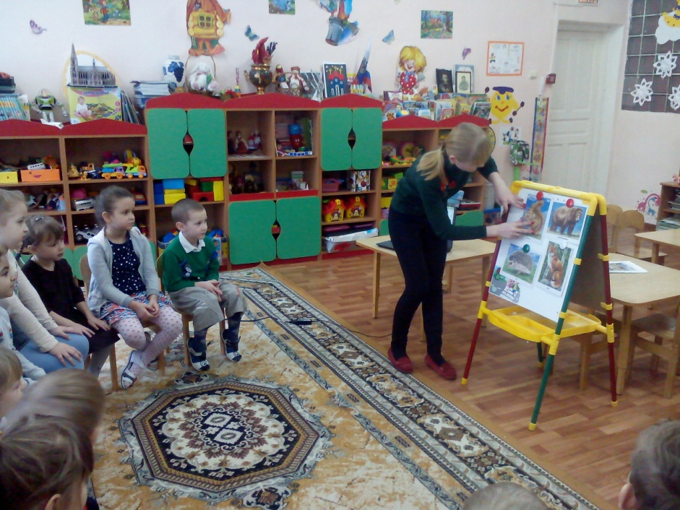
- Игра « Кто где живёт?»
Как у медведя называется жильё? берлога
У зайца?-под кустиком
У волка? - логово
У ежа?-нора
У лисы? нора
У белки? Дупло
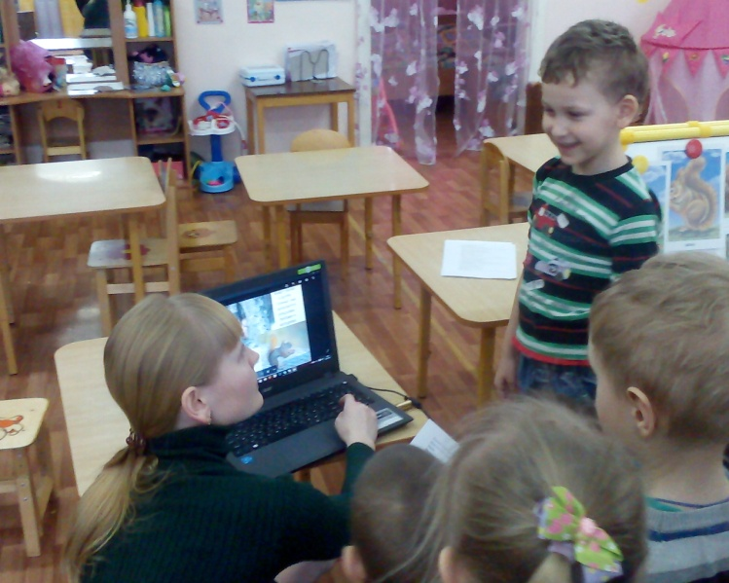

- Игра « Кто чем питается?»
Показываю картинку с изображением животного, дети называют животное и рассказывают, чем оно питается.
Медведь – рыбой, ягодами, медом.
Заяц – травой, корой, веточками.
Белка – орехами, грибами.
Волк – мясом животных ( зайца, мелкие грызуны).
Ёж – грибами, мышами, жуками.
Лиса – мышами, мясом.
- Физкультминутка.
Зайка серенький сидит и ушами шевелит.
Вот так, вот так он ушами шевелит
(садятся на корточки, поднимают руки вверх и покачивают кистями рук).
Зайке холодно сидеть, надо лапочки погреть.
Вот так, вот так надо лапочки погреть.
( встают, подносят ладони к лицу и дуют на них).
Зайке холодно стоять, надо зайке поскакать.
Вот так, вот так надо зайке поскакать.
( прыгают на месте).
Кто-то зайку напугал, зайка прыг – и поскакал
(прыгают по группе).
- Игра « У кого кто?» « Семья».
Сейчас мы с вами поговорим о том, как зовут детёнышей у диких животных.
У медведя / медведицы - один медвежонок, много медвежат.
У волка / волчице – волчонок, волчата.
У белок – бельчонок, бельчата.
У зайца/зайчихи – зайчонок, зайчата.
У ежа /ежихи – ежата, ежонок.
У лисы / лиса – лисята, лисёнок.
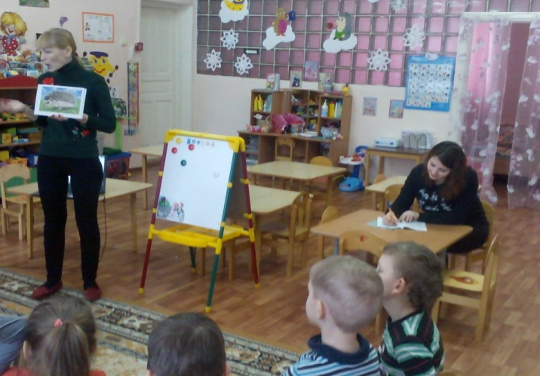

- Викторина на тему: назвать сказки с дикими животными?
( Колобок, Лиса и заяц, Три медведя, Красная шапочка, Теремок и.т.д.)

- О ком эта загадка?
Раскрасьте отгадку. Кого вы ещё здесь видите?
Она не собака, но лает
Хвостом длинным, рыжим виляет
Не кошка, но ловит мышей.
И в норке растит малышей.
В деревню в курятник за птицей
Пойдёт тёмной ночью (лисица).
- Итог занятия.
Расскажите, о каких животных мы сегодня с вами говорили? Что нового вы узнали?

